Compte rendu des journées suivantes : 07/01/2019 et 08/01/2019

Journée du 07/01

Tommy : Les tests pour valider le programme permettant de contrôler les moteurs grâce au module Bluetooth ont été réalisés et sont concluants, j’ai tout de même du trouver les valeurs minimales et maximales du moteur (par tâtonnement) (min = 46 max = 163). J’ai ensuite adapté le programme pour pouvoir commander les servos-moteurs à distance.

En ce qui concerne le PID nous avons obtenu le mail d’un professeur du département Elec possédant un balancier permettant de le tester, nous allons donc prendre contact avec lui pour savoir si le programme fonctionne.

Louis : Durant la pause déjeuner je suis allé au fablab pour demander au professeur d’imprimer à l’aide de l’imprimante 3D les palonniers des axes moteurs.

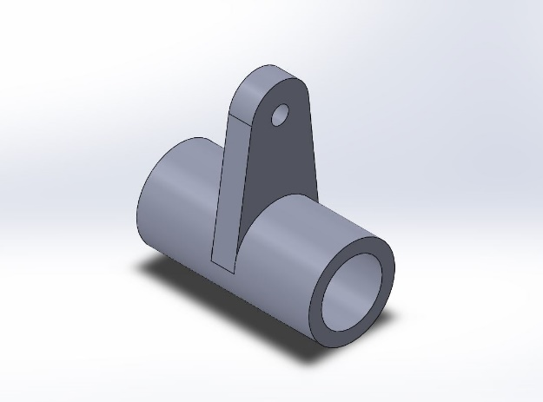

Mais après quelques soucis d’impression je suis retourné aux lucioles pour travailler sur le projet en attendant que les pièces s’impriment.

J’ai alors récupéré le squelette d’un drone inutilisé pour l’adapter au châssis contenant les servos moteurs. Il a fallu faire quelques découpes et enlever les pièces dont nous n’aurions pas besoin.

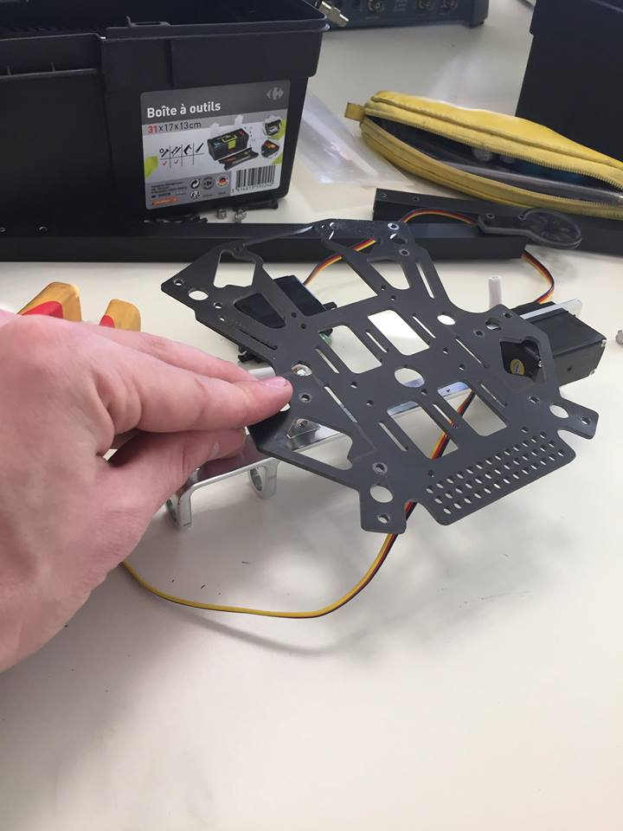

J’ai mesuré l’entraxe des trous que nous allions utiliser sur le squelette pour les reporter sur le châssis. Il ne restera plus qu’à les pointer et percer.

Dès la fin du cours nous sommes allés au FABLAB tous les deux pour récupérer les palonniers et assembler le squelette découpé et le châssis des servos-moteurs.

Petit problème : la cote du rayon interne de chaque palonnier était trop petite de 0.5mm. Nous avons essayé d’agrandir les diamètres à l’aide de la perceuse à colonnes.

Ils n’ont malheureusement pas résisté aux efforts et ont cassé. Nous avons alors modifié la cote demandée de 0.6mm pour palier à l’erreur de fabrication. L’impression aura lieu dans la nuit.

Nous avons alors percé le châssis aux endroits repérés précédemment pour pouvoir le fixer au squelette récupéré et déjà modifié.

Il a ensuite fallu aplatir et percer l’extrémité du tube cylindrique. Cette surface aplatie permettra de fixer les supports moteur (plans) à chaque tube. Nous avons pris une longueur de tube totalement arbitraire pour le moment qui pourra être modifiée par la suite. Le tube a été coupé à l’aide d’un coupe tube.

Voici le rendu du système à la fin de la journée : 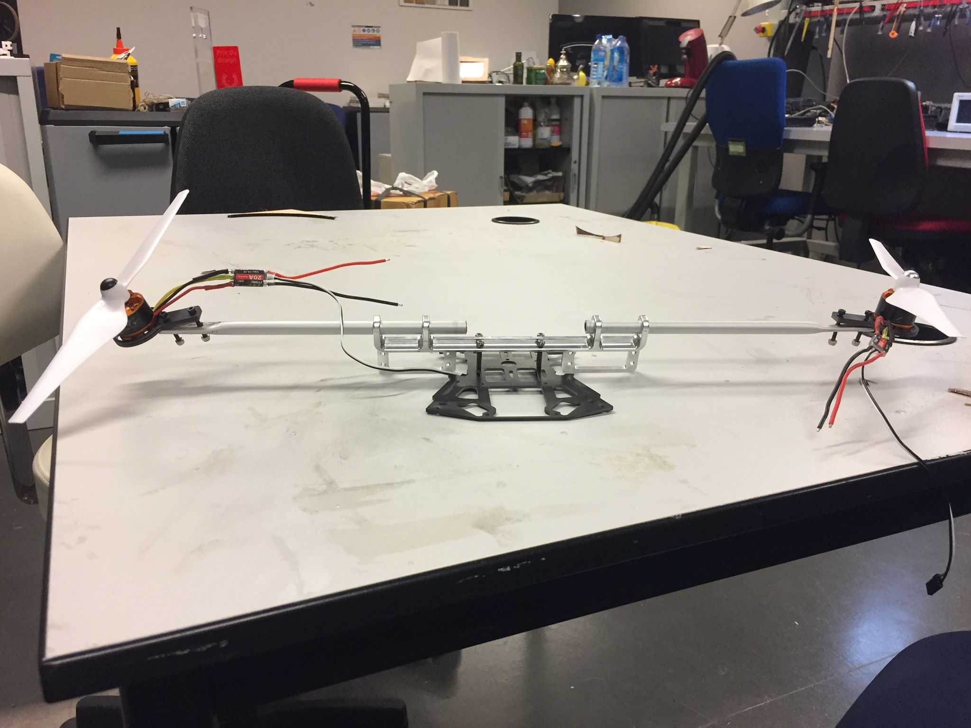

Journée du 08/01/2019 :

Nous sommes allés au FABLAB à partir de 13h.

Après avoir récupérer les palonniers qui s’adaptent finalement aux tubes, nous avons fixé les chappes à rotule sur les palonniers et raccourci les vis.

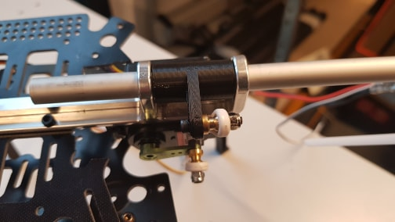

Il fallait maintenant rendre les servos-moteurs et le châssis solidaire, nous avons alors raccourci 8 vis car elles étaient beaucoup trop longues et nous les avons limées pour rendre le début du pas de vis utilisable et propre.

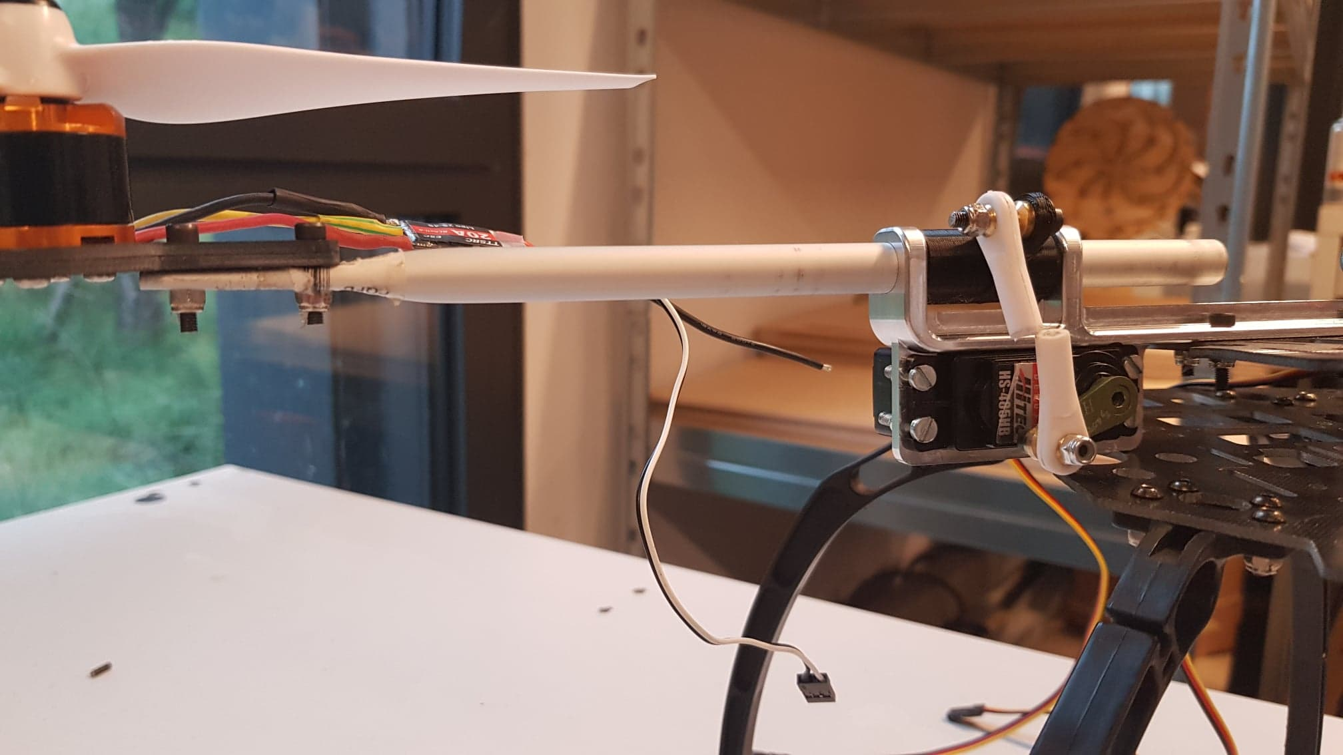

La touche finale : plaquer la partie supérieure du squelette sur le châssis. Et c’est encore la même histoire pour les vis. Tout raccourcir, limer et visser.

Tout à été fixé à l’aide d’écrous freins, certes plus lourds, ils permettront de maintenir au mieux les composants qui vont subir beaucoup de vibrations durant le vol. Des écrous classiques se desserreraient et alors tout se désolidariserait.

Voici les images du résultat à la fin de la journée, la partie inférieure n’est pas fixée.

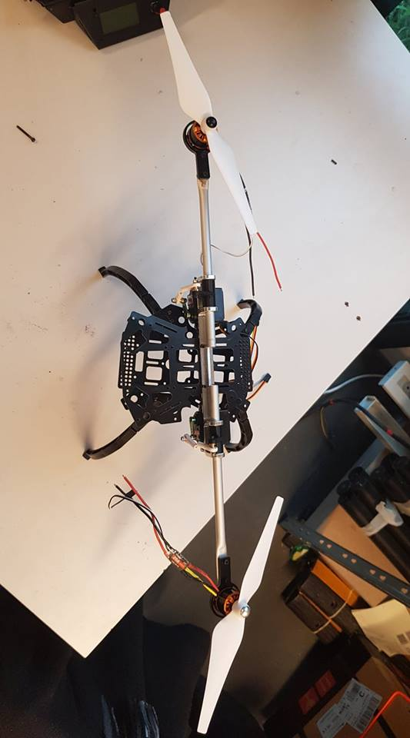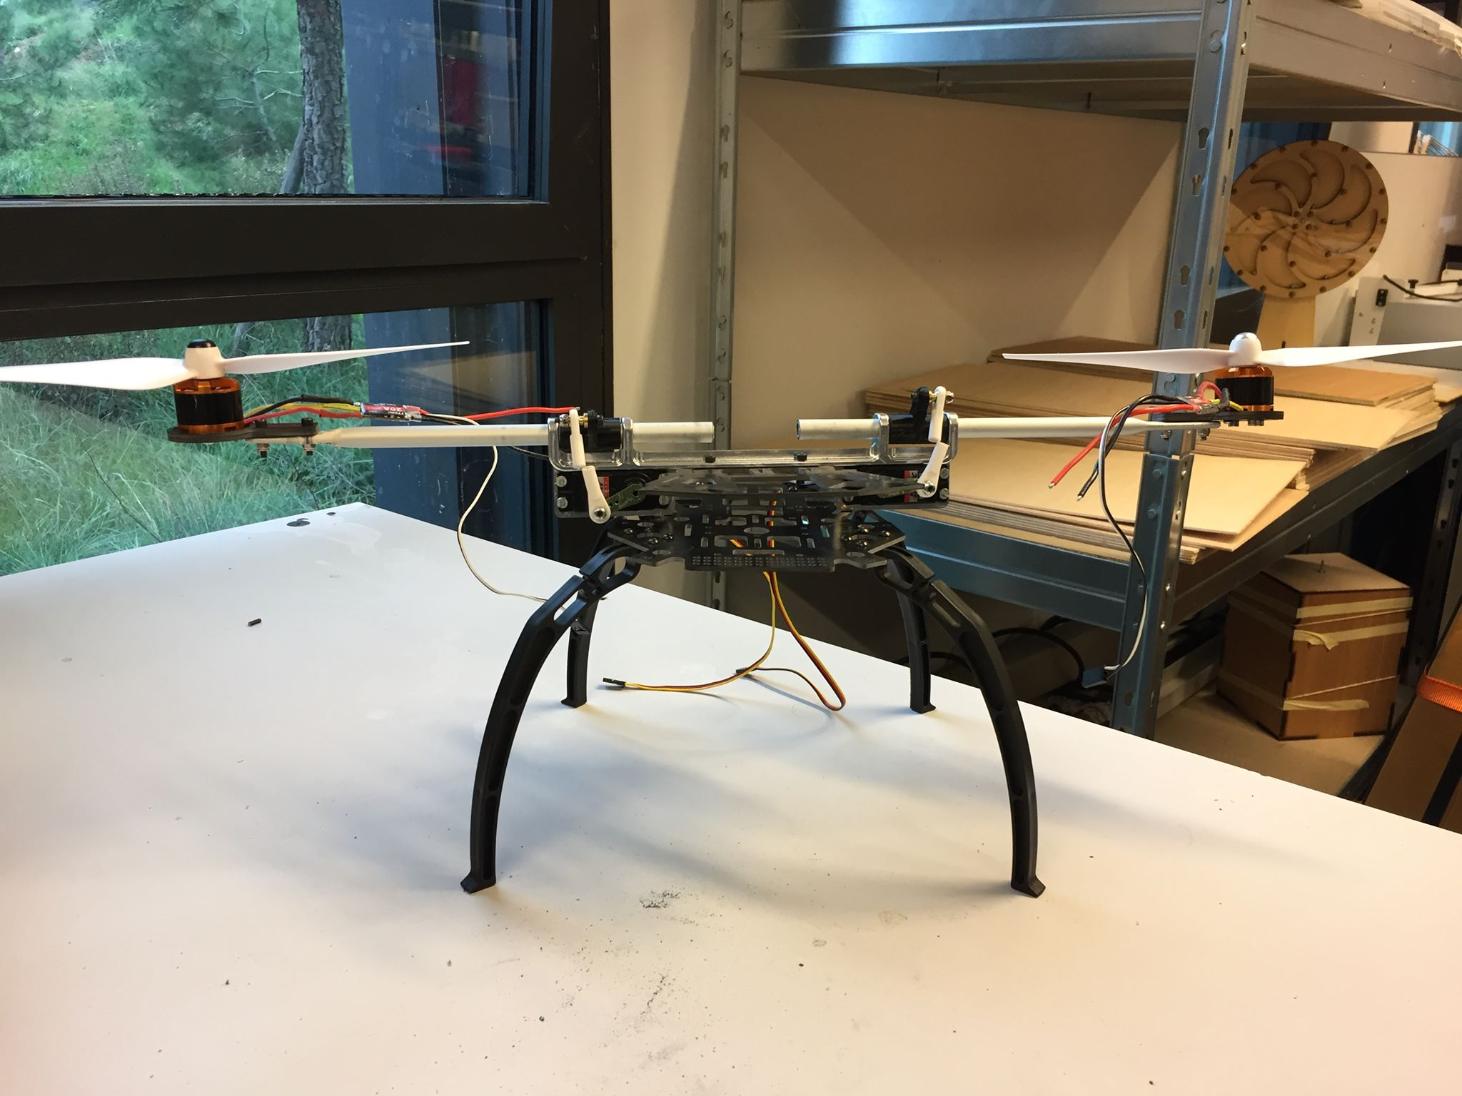

Il reste maintenant à rendre solidaire les deux chappes à rotule, surélever la partie supérieure de la partie inférieure du squelette (à l’aide de tasseaux) et déterminer de chaque composant électronique. Nous avons aussi besoin d’une plaque de distribution PCB pour les ESCs et de l’accéléromètre.